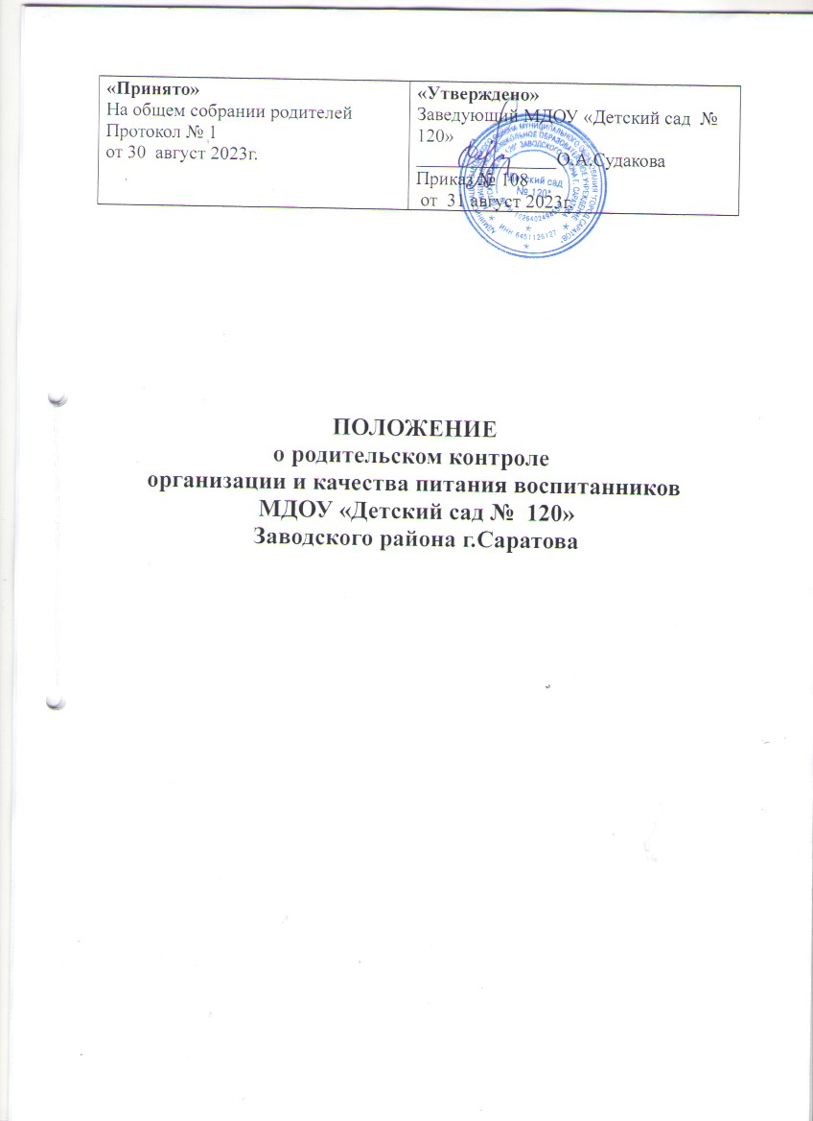

1. Общие положения
1.1. Настоящее Положение о родительском контроле организации и качества питания воспитанников МДОУ «Детский сад № 120» г. Саратова (далее– Положение МДОУ), разработано на основании:
- Федерального закона от 01.03.2020 № 47 – ФЗ «О внесении изменений в Федеральный закон «О качестве и безопасности пищевых продуктов»; - Федерального закона «Об образовании в Российской Федерации» от 29.12.2012 № 273 – ФЗ; - СанПиН 1.2.3685-21 «Гигиенические нормативы и требования к обеспечению безопасности (или) безвредности для человека факторов среды обитания»;
- Методических рекомендаций от 18.05.2020 МР 2.4.0180-20 Роспотребнадзора Российской Федерации «Родительский контроль за организацией горячего питания детей в общеобразовательных организациях»;
- Уставом МДОУ.
1.2. Положение разработано в целях обеспечения гарантий прав, воспитанников на получение полноценного питания в условиях МДОУ, родительского контроля организации питания воспитанников МДОУ, оказания практической помощи в соблюдение норм действующего законодательства в части организации питания воспитанников.
1.3. Положение регламентирует содержание и порядок проведения контрольной деятельности в МДОУ, предназначено для осуществления координированных действий работников МДОУ и родительским контролем организации и качества питания воспитанников (далее – Комиссия).
1.4. В состав Комиссии входят представители администрации МДОУ, педагогического коллектива, родительской общественности, медицинская сестра. Состав Комиссии утверждается приказом заведующего МДОУ. При необходимых условиях в состав комиссии могут быть включены другие работники МДОУ, приглашенные специалисты. Все члены Комиссии, участвующие в контрольной деятельности непосредственно на пищеблоке обязаны иметь медицинское освидетельствование на отсутствие инфекционных и иных заболеваний (медицинские книжки). 1.5. Положение принимается решением Педагогического совета учреждения, согласовывается с Советом родителей и утверждается приказом заведующего МДОУ.
1.6. МДОУ имеет право дополнять и изменять отдельные пункты данного Положения.
1.7. Срок действия данного Положения не ограничен. Данное Положение действует до принятия нового.
2. Основные направления деятельности Комиссии
2.1. При проведении мероприятий родительского контроля за организацией питания воспитанников оцениваются:
- соответствие реализуемых блюд утвержденному меню;
- за качеством готовой продукции;
- санитарно-техническое содержание обеденной зоны групп, состояние обеденной мебели, столовой посуды, наличие салфеток и т.п.;
- условия соблюдения правил личной гигиены обучающимися;
- вкусовые предпочтения детей, удовлетворенность ассортиментом и потребляемых блюд по результатам выборочного опроса детей с согласия их родителей или иных законных представителей;
- информирование родителей и детей о здоровом питании;
- за наличием размещенной информации в группах.
2.2. Проведение проверок по качеству и безопасности питания в соответствии с Примерной инструкцией по контролю (Приложение 1).
3. Цель и задачи Комиссии
3.1. Целью деятельности Комиссии является содействие администрации МДОУ в совершенствовании организации питания воспитанников.
3.2. Основными задачами деятельности Комиссии являются: – осуществление контроля исполнения законодательства Российской Федерации в области организации питания воспитанников; – пропаганда принципов здорового образа жизни, в том числе правильного питания детей дошкольного возраста.
4. Функции Комиссии
4.1. Комиссия по контролю организации питания воспитанников обеспечивает участие в следующих процедурах:
- контроль за качеством и количеством приготовленной согласно меню пищи;
- изучение мнения родителей (законных представителей) по организации и улучшению качества питания;
- участие в разработке предложений и рекомендаций по улучшению качества питания обучающихся.
4.2. Организация опросов родителей (законных представителей) по ассортименту и качеству блюд для питания детей.
4.3. Результаты контроля оформляются в мониторинге качества организации питания (Приложение 2), или осуществляться в форме анкетирования (Приложение 3).
5. Организация деятельности Комиссии
5.1. Комиссия в своей деятельности руководствуется законодательными и нормативно-правовыми актами РФ, приказами и распоряжениями органа управления образованием, Уставом и локальными актами МДОУ, настоящим Положением.
5.2. Полномочия Комиссии начинаются с момента издания соответствующего приказа.
5.3. Деятельность Комиссии осуществляется в соответствии с планомграфиком работы на учебный год.
5.4. Комиссия может осуществлять свои функции вне плана (графика работы, Приложение 4) по инициативе заведующего МДОУ, по обращению родителей (законных представителей).
5.5. Заседания Комиссии считаются правомочными, если на них присутствуют не менее трех ее членов.
5.6. Результаты контроля Комиссии оформляются актами (справками).
5.7. Результаты контроля могут быть представлены на рассмотрение и обсуждение собрании родительского комитета в присутствии заведующего МДОУ.
6. Права участников комиссии и работников учреждения
6.1. Для осуществления возложенных функций Комиссии предоставлены следующие права:
– изучать документацию, относящуюся к предмету контроля;
– контролировать организацию и качество питания в детском саду;
– изучать практическую деятельность работников групп и пищеблока через наблюдение за соблюдением режима питания в детском саду, качеством приготовления пищи.
Член комиссии может:
- снять пробу блюда, оценить качество приготовления, внести свои предложения;
– внести изменения в график проверки, по объективной причине в письменной форме;
– знакомиться с жалобами родителей (законных представителей), содержащими оценку работы по организации и качеству питания, давать по ним объяснения;
6.2. Проверяемый работник имеет право:
– знать сроки планового контроля и критерии оценки своей деятельности, состав и порядок работы Комиссии;
– знакомиться с выводами и рекомендациями комиссии не позднее 7 (семи) рабочих дней со дня окончания проверки;
– обратиться к заведующему МДОУ при несогласии с результатами родительского контроля.

7. Взаимосвязи с другими органами самоуправления
7.1. Комиссия взаимодействует с заведующим МДОУ, родительским комитетом.

8. Ответственность
8.1. Члены Комиссии несут ответственность за соблюдение санитарногигиенических норм и допускаются к работе в Комиссии при наличии личной медицинской книжки.
8.2. Члены Комиссии несут персональную ответственность за невыполнение или ненадлежащее исполнение возложенных на них обязанностей.
8.3. Члены Комиссии, занимающиеся контролем за организацией питания в МДОУ, несут ответственность за достоверность излагаемых фактов, представляемых в актах по итогам контроля.

Приложение 1

Примерная инструкция по контролю
организации питания для родителей:

1. Проверять наличие спецодежды у обслуживающего персонала.
2. Изучать меню и сравнивать его с фактическим набором блюд.
3. Снимать пробу блюд, предлагаемых детям, и давать оценку их вкусовых качеств.
4. Проверять, как организовано дошкольное питание:
- наличие ежедневного меню в группе и в ДОУ,
- отсутствие сколов на столовой посуде в группе,
- чистота обеденных столов в группе.
5. Проанализировать полученные факты и описать замечания, предложения, рекомендации в мониторинге качества организации питания.
6. Контроль исполнение рекомендаций.

Приложение 2

Мониторинг качества организации питания
(родительский контроль )

Название образовательной организации: МДОУ «Детский сад № 120» г. Саратова
Адрес организации: Россия, 410022, г.Саратов, ул.Ново-Крекингская зд. 6
Дата и время заполнения: ___________________
Ф.И.О. родителей _______________________________________________ Возрастная группа, №: _____________________________

Проверка отведенного места для приема пищи в группе

Наименование проверки | Да | Нет
Наличие ежедневного меню с указанием веса, объема блюд и кулинарных изделий в доступном месте
Фактический рацион питания соответствует ежедневному меню
Отсутствуют сколы на столовой посуде
Отсутствует влаги на столовых приборах
Обеденные столы чистые (протертые)
Спецодежда у обслуживающего персонала в группе чистая и опрятная
Журнал бракеража готовой продукции заполнен (указано время проведения бракеража блюд, имеются подписи членов бракеражной комиссии)
Основное блюдо горячее

Дополнения (замечания): _____________________________________________________ __________________________________________________________________________ ____________________________________________________________________________________________________________________________________________________ __________________________________________________________________________

Подпись участников мониторинга: ________ ____________
(подпись) (расшифровка)

_________ __________
________ _________

Приложение 3

Форма оценочного листа (анкетирование)
«______» _______________20______ дата проведения проверки: Комиссия в составе: ______________________________________________________________________________________________________________________________ _______________________________________________________________ _____________________________________________________________________________________________________________________________,
проводившая проверку:

 | Вопрос | Да/Нет
1 | Имеется ли меню для ознакомления родителей на сайте учреждения?
2 | Вывешено ли ежедневное меню в удобном для ознакомления родителей месте?
3 | В меню отсутствуют повторы блюд?
4 | В меню отсутствуют запрещенные блюда и продукты
5 | Соответствует ли количество приемов пищи режиму функционирования организации?
6 | Есть ли в организации приказ о создании и порядке работы бракеражной комиссии?
7 | От всех ли партий приготовленных блюд снимается бракераж (суточные пробы)?
8 | Проводится ли уборка помещений после каждого приема пищи?
9 | Качественно ли проведена уборка помещений для приема пищи на момент работы комиссии?
10 | Достаточно ли необходимой посуды для приготовления пищи на пищеблоке?
11 | Соответствует ли состояние посуды для приема пищи требованиям СанПиН?
12 | Соответствует ли состояние одежды у сотрудников, осуществляющих раздачу готовых блюд;
13 | Обнаруживались ли в помещениях для приема пищи насекомые, грызуны и следы их жизнедеятельности?
14 | Созданы ли условия для соблюдения детьми правил личной гигиены?
15 | Выявлялись ли замечания к соблюдению детьми правил личной гигиены?
16 | Соблюдается ли график выдачи пищи?

Приложение 4

План-график работы
комиссии по родительскому контролю
за качеством и организацией питания
в МДОУ «Детский сад № 120» г. Саратова
№ | Объект контроля | Ответственный | Периодичность | Инструмент контроля | Форма контроля
1 | Качество и безопасность готовой продукции и сырья при поступлении в детский сад | Комиссия по родительскому контролю | 1 раз в квартал | Акт при нарушении | Анализ документации
2 | Контроль за отбором и хранением суточных проб | Комиссия по родительскому контролю | 1 раз в квартал | Акт при нарушении | Наблюдение
3 | Соблюдение графика выдачи пищи | Комиссия по родительскому контролю | 1 раз в квартал | Акт при нарушении | Наблюдение
4 | Санитарное состояние пищеблока, кладовых | Комиссия по родительскому контролю | При подготовке к новому учебному году | Акт при нарушении | Наблюдение
5 | Организация питания детей в группах, культурногигиенические навыки, этикет | Комиссия по родительскому контролю | 1 раз в квартал | Акт при нарушении | Наблюдение, анализ результатов

Приложение 5

АКТ
По проведению родительского контроля
организации и качества питания
МДОУ «Детский сад № 120» г. Саратов

Дата проведения родительского контроля _____________________
Цель контроля-проверка организации и качества питания воспитанников МДОУ
Результаты контроля ___________________________________________________________ ________________________________________________________________________________ ________________________________________________________________________________ ________________________________________________________________________________________________________________________________________________________________ ________________________________________________________________________________ ________________________________________________________________________________ ________________________________________________________________________________________________________________________________________________________________ ________________________________________________________________________________________________________________________________________________________________________________________________________________________________________________________________________________________________________________________________ ________________________________________________________________________________ ________________________________________________________________________________ ________________________________________________________________________________
В присутствии ________________________________________________________________ ________________________________________________________________________________ была проверена проверка организации питания воспитанников и составлен акт в 2-х экземплярах.

Члены комиссии родительского контроля:

_________________ ___________________
Ф.И.О. Подпись
_________________ ___________________
Ф.И.О. Подпись
_________________ ___________________
Ф.И.О. Подпись
_________________ ___________________
Ф.И.О. Подпись

